

ÁREA DE TECNOLOGÍAS DE LA INFORMACIÓN Y COMUNICACIÓN

9° CUATRIMESTRE

DESARROLLO DE APLICACIONES WEB

ADMINISTRACIÓN DE PROYECTOS DE TI II

INTEGRADORA I

ACTIVIDAD 4:

“CONSTRUCCIÓN DEL SITIO WEB”

GRUPO: ITI-901

PRESENTA:

|  |  |  |
| --- | --- | --- |
| NOMBRE | MATRÍCULA | CORREO |
| Angel Isai Albarrán González | 17000034 | angel.isai.ag.98@gmail.com |
| Juan Jesús Delgado López | 17000097 | juan.jesus.99jjdl@gmail.com |
| Alfonso Mondragón Montes | 17000033 | mondragon_alfonso@outlook.com |
| Erika Vega Valdes | 17000028 | erika99vega@gmail.com |
| Eber Emanuel Hernández Martínez | 17002347 | eberemanuel88@gmail.com |

PROFESOR: M.I.S. RODOLFO MARTÍNEZ PUENTE

GENERACIÓN: 2019 – 2021

ACÁMBARO, GUANAJUATO. 19 DE JUNIO DEL 2020

**CONTENIDO**

Introducción 3

REQUERIMIENTOS 4

Requerimientos funcionales 4

Requerimientos no funcionales 4

JUSTIFICACIÓN DE LA SELECCIÓN DE LA TECNOLOGÍA WEB A EMPLEAR 5

ESTRUCTURA DE LA APLICACIÓN 7

DIAGRAMAS DE LA BASE DE DATOS 9

Diagrama entidad-relación 9

Diagrama relacional 10

Diagrama de clases 11

INTERFACES Y GUIS DE LA APLICACIÓN DE LADO CLIENTE 12

ANÁLISIS CUALITATIVO DE RIESGOS 13

ANÁLISIS CUANTITATIVO DE RIESGOS 14

RIESGOS DEL PROYECTO APH 15

MONITOREO Y CONTROL DE RIESGOS 16

Selección de estrategias alternativas 16

Medidas correctivas 17

Mecanismos adoptados para el monitoreo de los riesgos del proyecto: calendarizar las tareas de mitigación de riesgos y programar reuniones con todo el equipo de trabajo. 17

REFLEXIÓN 19

bIbliografía 20

diagrama de actividades 21

# Introducción

En el siguiente documento se mostrará la parte codificada del Front-end de la aplicación a desarrollar, tomando en cuenta desde los requisitos que fueron seleccionados, los bocetos de la misma y los documentos de contingencia de riesgos. La documentación técnica es una de las partes más importantes dentro del proyecto como lo explica la autora Ekaterina Novoseltseva “es una carta de navegación para tu equipo. Documentar los procesos, sirve como referencia explicando las razones del desarrollo, como opera y cómo utilizarlo”. (Novoseltseva, 2020)

La documentación técnica contiene información rápida, clara y fiable; las bases para que una documentación tenga los estándares de calidad necesarios para un desarrollo bien realizado. (Delgado, 2020).

Para realizar de manera correcta una documentación técnica según “Idisl. Info” se debe de cumplir con una serie de principios y técnicas para “mapear” la información, para estructurar bloques de información para etiquetarlos, para ilustrarlos; al igual se debe seguir las reglas de escritura y ortografía. (idisl.info, 2018)

En base a lo descrito por “Sites” Un documento debe tener identidad o personalidad, es decir que si en un momento dado se unen integrantes nuevos al proyecto este puedan reconocer fácilmente de que se trata el proyecto, ventajas, desventajas, funcionalidades, etc. (sites, 2020)

La documentación empieza a la misma vez que la construcción del proyecto (software), y finaliza justo antes de la entrega del programa o aplicación. Esto debe de coincidir con lo que se le entrega al cliente al igual que la versión del programa. (Alvarez, 2006)

# REQUERIMIENTOS

[Vinculo al Documento SRS del proyecto](SRS_WebRabbit.doc)

# JUSTIFICACIÓN DE LA SELECCIÓN DE LA TECNOLOGÍA WEB A EMPLEAR

Le tecnología que se decidió utilizar para la elaboración de este proyecto es CodeIgniter, por muchas razonas creemos que esta es la mejor opción para el proyecto a desarrollar, tiene muchas ventajas sobre otros frameworks las cuales son descritas a continuación:

Empezando de que es open source y no necesita de una instalación, todo esto es una gran ventaja sobre otros, ya que al ser de código abierto existe una gran comunidad de programadores, los cuales ayudan resolviendo dudas en un foro público, según el sitio web Ionos actualmente, más de 8.143 miembros participan en unos 65.000 hilos en los que intercambian comentarios y opiniones sobre el uso y el desarrollo del framework.

Como ya se había mencionada sigue el patrón de diseño Modelo Vista Controlador, lo que facilita su utilización al estar familiarizado con este patrón, ofrece una mejor organización al separar la parte visual con la lógica. El sitio web Ionos menciona que esta estructura permite diseñar software de forma flexible, ya que se pueden substituir, editar y reutilizar los módulos individuales de programación muy fácilmente.

El lenguaje utilizado es PHP con el cual hemos trabajado en todos los proyectos desarrollados, este lenguaje nos da la opción de utilizar frameworks lo cual facilita el desarrollo de la aplicación web utilizando CodeIgniter el cual ofrece muchas librerías para la realización de un a aplicación web de manera sencilla.

Toda aplicación web va a acompañada de una base de datos la cual se desarrollo en el SGBD de MySQL el cual es muy fácil de usar puesto que PHP es un lenguaje que tiene una gran facilidad para realizar una conexión con base de datos. El sitio web Hostingpedia agrega que los desarrollos de aplicaciones web no se suele presentar un número elevado de modificaciones de datos, sino más bien de lectura frecuente de datos, lo cual hace que MySQL sea perfecto para este proyecto.

Por último, todo proyecto necesita tener varios respaldos o un lugar seguro para su almacenamiento, utilizando la herramienta de Git y GitHub se decidió guardar el proyecto en este repositorio, existen muchas razones, pero una de las mas importantes es que con esta herramienta podemos realizar cambios todos los integrantes del equipo, de esta manera cada integrante se enfoca en las tareas designada para poder trabajar a la par con otros y no estar esperando a que termine alguien.

# ESTRUCTURA DE LA APLICACIÓN

**Figura 1. Mapa de navegación**

El mapa de navegación múltiple fue el seleccionado, se decidió utilizar este tipo porque creemos el más apto para el sitio web, ofrece una mejor comunicación entre las secciones del sitio web de esta forma el usuario puede navegar a cualquier sección desde cualquier sección en la que se encuentre. Es una ventaja en comparación de los otros mapas como lo son el lineal o jerárquico, puesto que estos empiezan en una determinada página y van avanzando hacia las demás, lo cual hace más lento el acceso a otras secciones en caso de querer regresar a alguna.

La estructura que se decidió utilizar es la que ofrece el framework CodeIgniter, esta estructura está basada en el patrón de diseño Modelo Vista Controlador. Lo cual es una gran ventaja sobre otros frameworks, ya que la mayoría de ocasiones hemos trabajado con este patrón facilita su utilización; esta tecnología se centra en la escalabilidad, y permite a su vez dividir el trabajo entre los integrantes, al estar sus componentes separados entre sí.

[Vinculo de los bocetos del sitio web](Bocetos)

# DIAGRAMAS DE LA BASE DE DATOS

## Diagrama entidad-relación

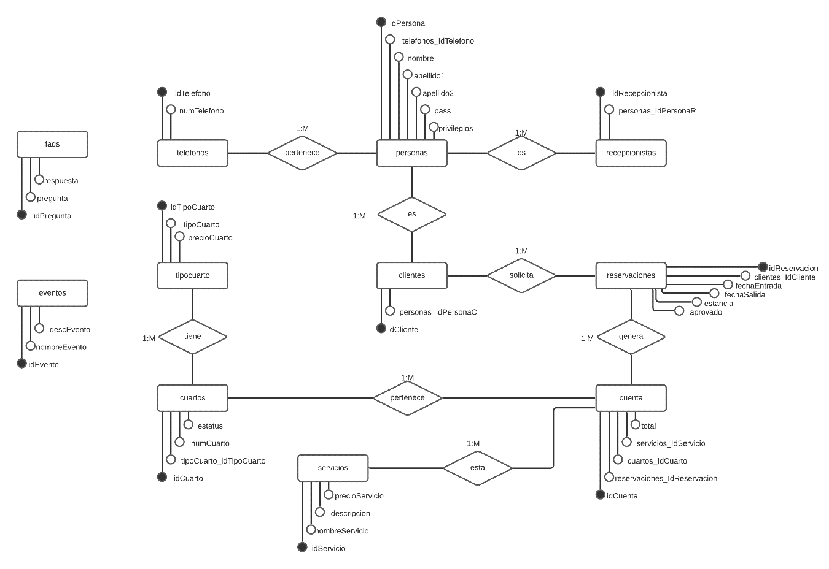

**Figura 2. Diagrama E-R**

## Diagrama relacional

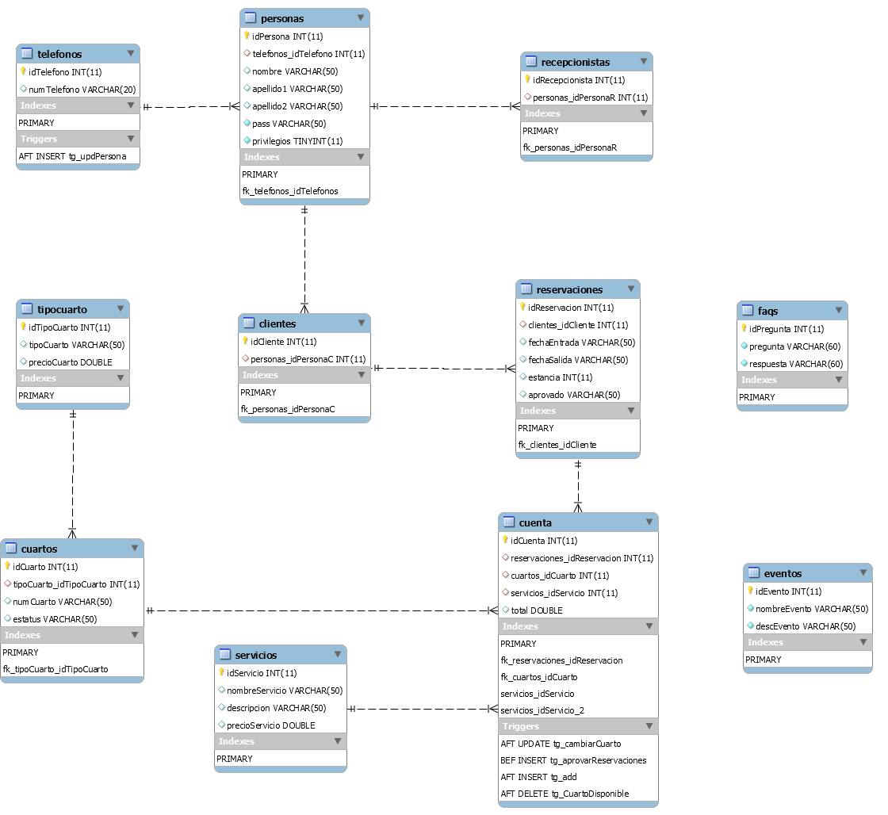

**Figura 3. DIagrama Relacional**

## Diagrama de clases

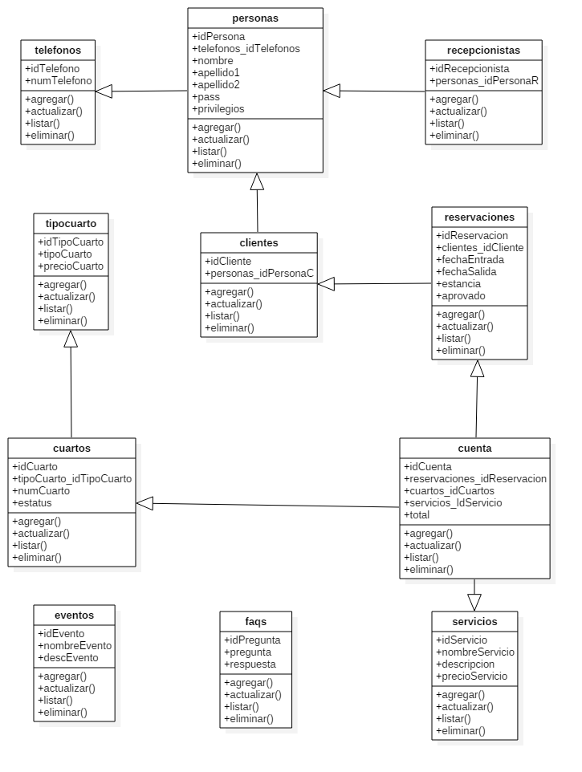

**Figura 4. Diagrama de clases**

# INTERFACES Y GUIS DE LA APLICACIÓN DE LADO CLIENTE

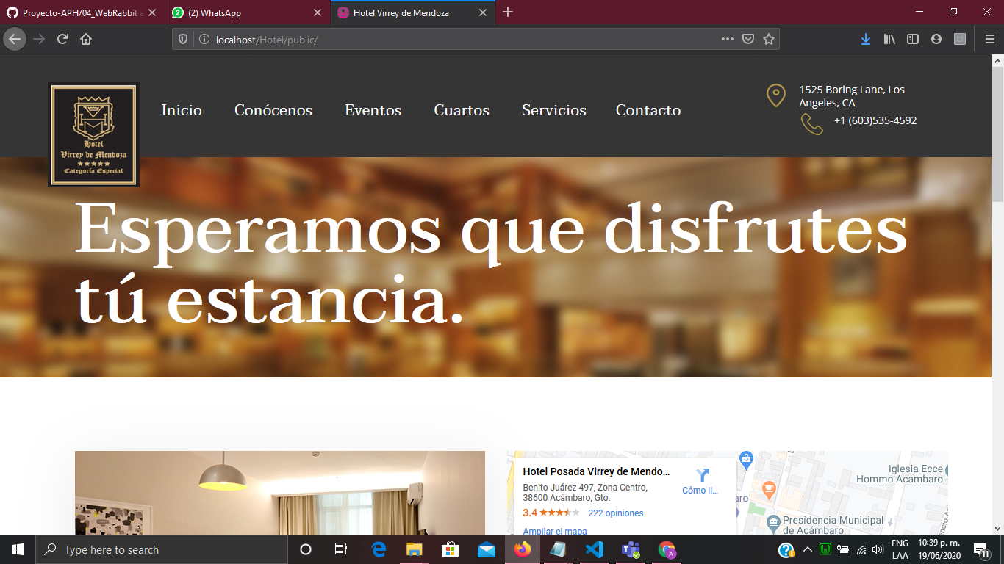

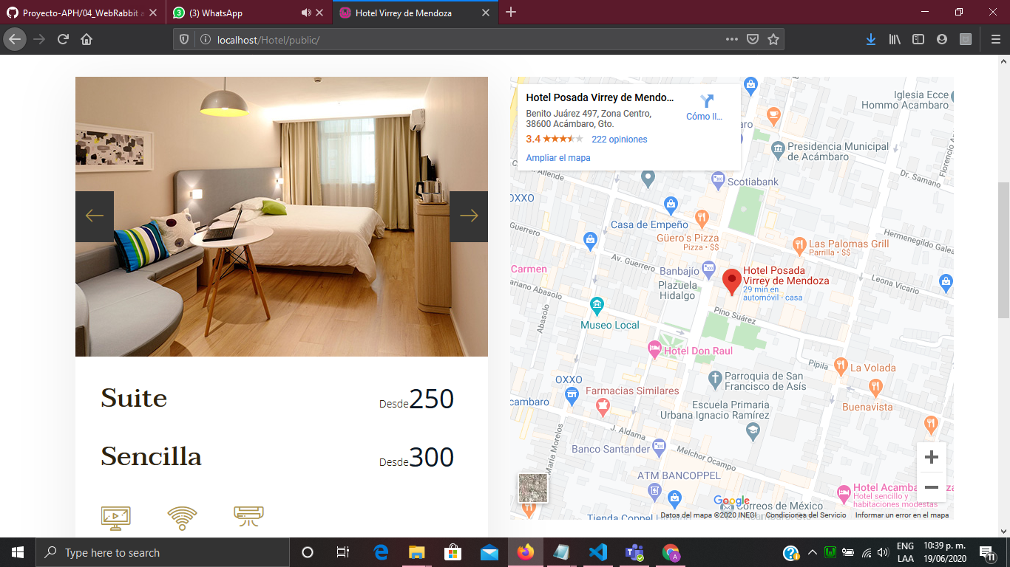

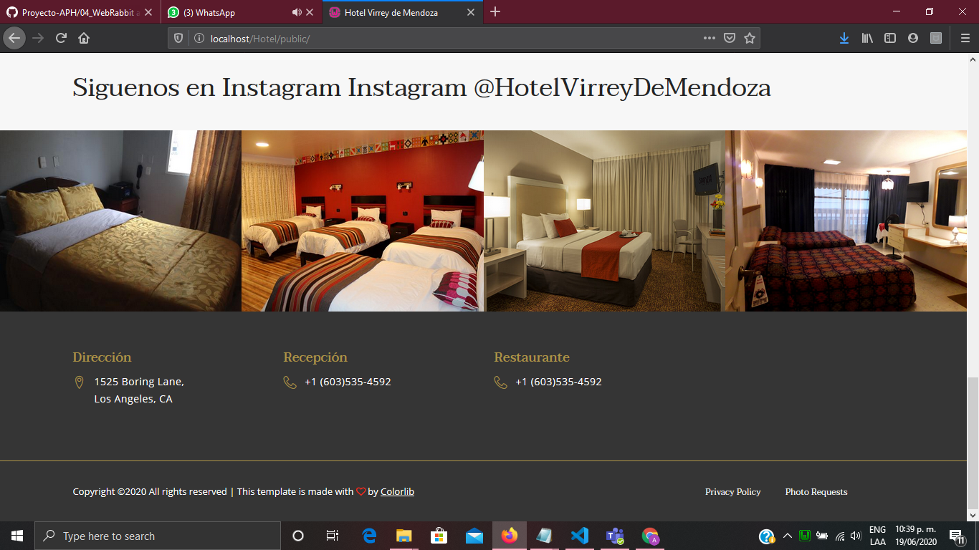

[Otras capturas de las pantallas](Pantallas)

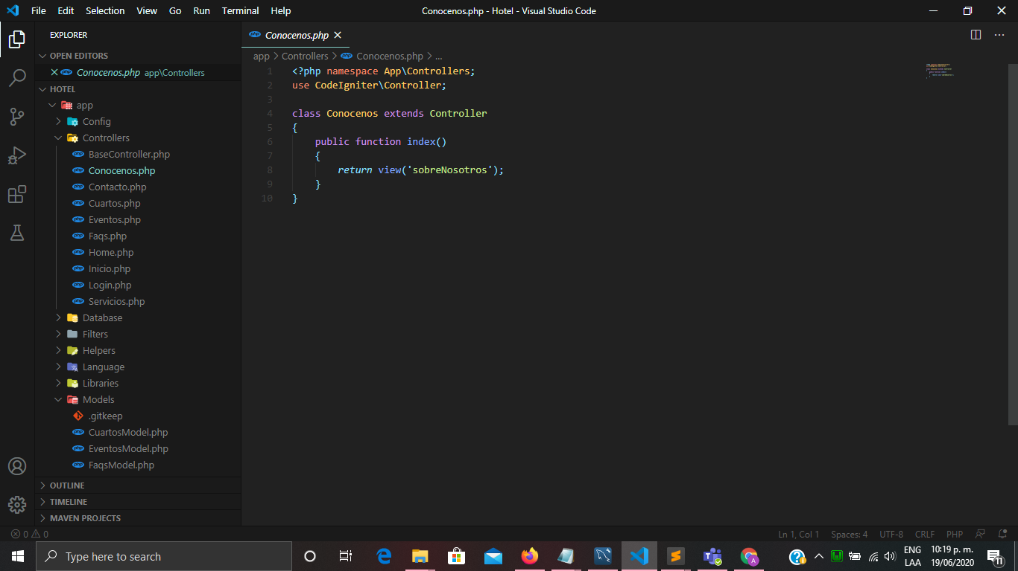

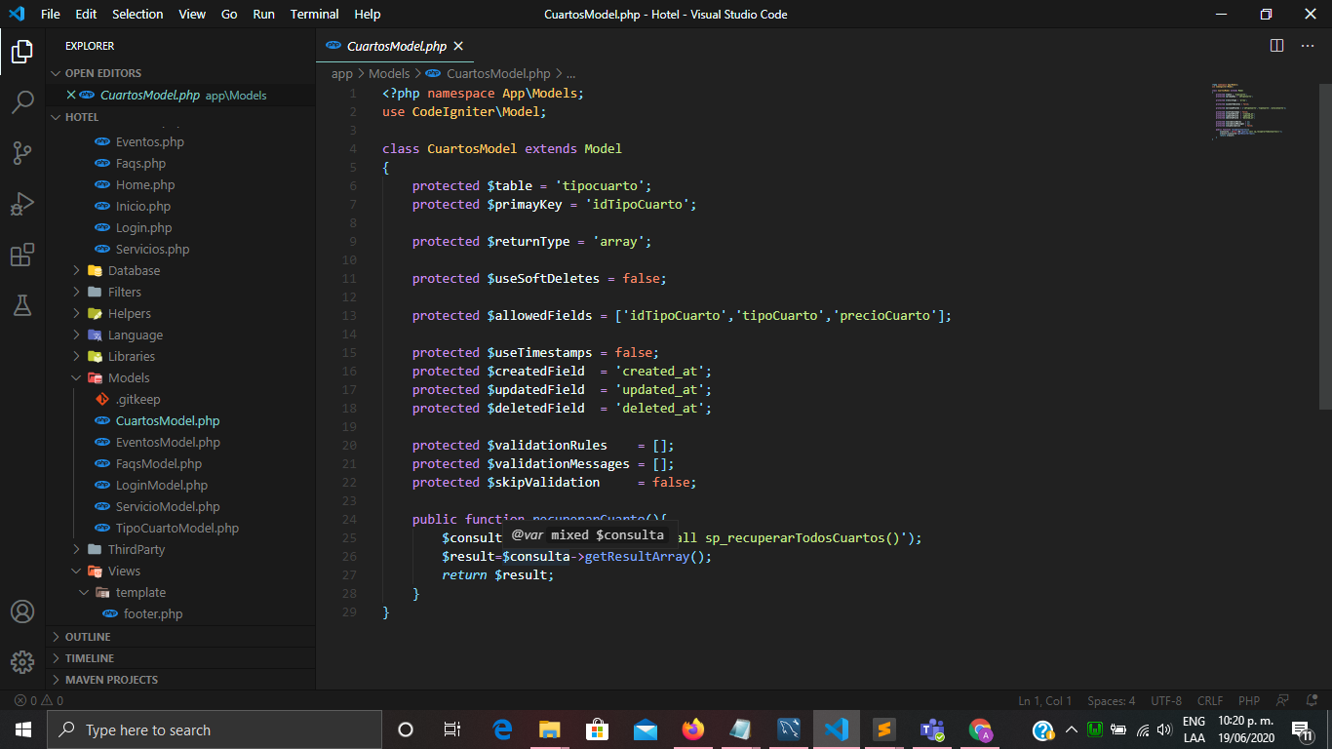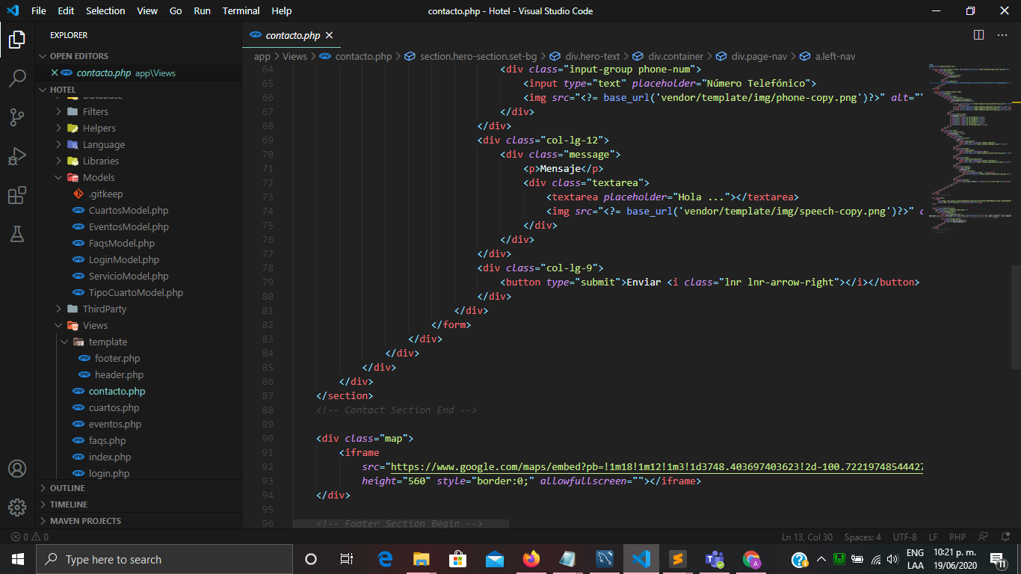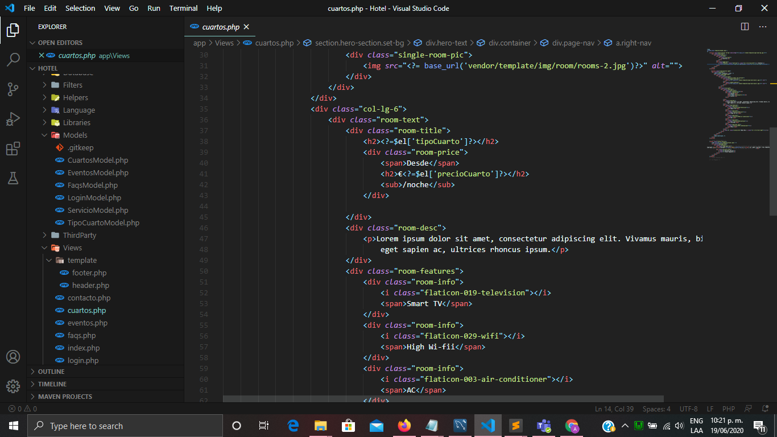

[Otras capturas del código](Códigos)

[Vinculo al documento de errores](Documentación%20de%20errores.docx)

# ANÁLISIS CUALITATIVO DE RIESGOS

Algunos elementos del plan de Gestión de Riesgos pueden ser clave para el Análisis Cualitativo de Riesgos. Por ejemplo, los roles y responsabilidades de la Gestión de Riesgos, las asignaciones presupuestarias y actividades del cronograma dedicadas a la Gestión de Riesgos

Entradas

La información procedente de Proyectos anteriores similares y las bases de datos de riesgos disponibles.

Lista de Riesgos identificados es un elemento clave para el Análisis Cualitativo de Riesgos

Enunciado del alcance del Proyecto

-Plan de gestión de riesgos.  
  
  
  
-Línea base del alcance.  
  
-Registro de Riesgos  
  
-Factores ambientales  
  
-Activos de la organización

Actualizaciones a los documentos del proyecto

Salidas

*-Clasificación relativa o lista de prioridades de los riesgos del Proyecto  
–Riesgos agrupados por categorías  
–Causas de riesgos o áreas del Proyecto que requieren particular atención  
–Respuesta a corto plazo. Lista de riesgos.*

Cualitativo

La probabilidad de los riesgos estudia la probabilidad de ocurrencia de cada riesgo específico

-Evaluación de probabilidad de impacto.  
  
-Matriz de probabilidad de impactos.  
  
  
-Evaluación de la calidad de los datos.  
  
-Categoría de riegos.  
  
-Valoración de la urgencia del riesgo.  
  
-Juicio de expertos.

Tabla de doble entrada que combina la probabilidad de que ocurra un evento, con el impacto que éste puede causar en el Proyecto.

 análisis cualitativo requiere datos exactos.

Herramientas

agrupación de los riesgos en función de sus causas más comunes

Estudio de aquellos riesgos que requieren respuesta a corto plazo

La importancia de realizar cada uno de estos análisis, es ver la probabilidad y el nivel de emergencia como es que se indica, también cabe mencionar la categoría del riesgo, así saber si es que se tiene que atender inmediatamente, pues dependiendo que tan probable es que ocurra realizar las medidas necesarias para repararlo, prevenirlo o evitarlos.

# ANÁLISIS CUANTITATIVO DE RIESGOS

–*Análisis probabilístico del Proyecto*

*–Probabilidad de alcanzar los objetivos de costo y tiempo*

*–Lista priorizada de riesgos cuantificados*

*–Tendencias en los resultados del análisis cuantitativo de riesgos*

-Actualizaciones a los documentos del proyecto.

Salidas

–*Análisis de sensibilidad*. Ayuda a determinar qué riesgos tienen un mayor impacto potencial en el proyecto  
*Análisis del valor monetario esperado (EMV).* Concepto estadístico que calcula el resultado promedio cuando el futuro incluye escenarios que pueden o no ocurrir (es decir, análisis bajo incertidumbre).

-Técnicas de recopilación de datos.  
  
-Técnicas de análisis cuantitativo de riesgos y modelado.  
  
-Juicio de Expertos.

Herramientas

Entrevistas y reuniones. Distribuciones de probabilidad.

-Registros de riesgos.  
  
  
  
-Plan de gestión de riesgos.  
  
  
-Planes de gestión de costos cronograma.  
  
-Factores ambientales.  
  
-Activos de la organización

Establece el formato y los criterios para planificar, estructurar, estimar, preparar el presupuesto y controlar los costes del Proyecto, incluidas las asignaciones a la Gestión de Riesgos.

Roles y responsabilidades de la Gestión de Riesgos, asignaciones presupuestarias y actividades del cronograma destinados a la Gestión de Riesgos, categorías de Riesgo, la RBS y las tolerancias al Riesgo por parte de los interesados en el Proyecto.

El Análisis Cuantitativo de Riesgos incluyen la lista de Riesgos identificados, la lista de prioridades o clasificaciones relativas de los Riesgos del Proyecto y los Riesgos agrupados por categorías

Entradas

Cuantitativo

Al realizar este análisis de riesgos hace que se asigne una cuantificación numérica a dichos riesgos(cuantitativos) lo que permite tomar decisiones en caso de incertidumbre, esto puede utilizarse para asignar a esos riesgos una calificación numérica individual. También para evaluar el efecto cumulativo de todos los riesgos que afectan el proyecto. Esto presenta un enfoque cuantitativo para tomar decisiones en caso de incertidumbre.

# RIESGOS DEL PROYECTO APH

[PP_HER_v1_Herramienta para la Administración de Riesgos.xlsx](Formatos/PP_HER_v1_Herramienta%20para%20la%20Administración%20de%20Riesgos.xlsx)

[PP_REP_v1_BD de Riesgos.xlsx](Formatos/PP_REP_v1_BD%20de%20Riesgos.xlsx)

[PP_PLA_v1_Plan de Riesgos.doc](Formatos/PP_PLA_v1_Plan%20de%20Riesgos.doc)

[PP_PLA_v1_Plan de Contingencia de Riesgos.doc](Formatos/PP_PLA_v1_Plan%20de%20Contingencia%20de%20Riesgos.doc)

# MONITOREO Y CONTROL DE RIESGOS

## Selección de estrategias alternativas

Algunas estrategias de respuesta se diseñan para ser usadas únicamente si se producen determinados eventos. Para algunos riesgos, resulta apropiado para el equipo del proyecto elaborar un plan de respuesta que sólo se ejecutará bajo determinadas condiciones predefinidas, cuando se prevé que habrá suficientes señales de advertencia para implementar el plan. Se deben definir y rastrear los eventos que disparan la respuesta para contingencias, tales como no cumplir con hitos intermedios u obtener una prioridad más alta con un proveedor.

Las respuestas a los riesgos identificadas mediante esta técnica se denominan a menudo planes de contingencia o planes de reserva, e incluyen los eventos desencadenantes identificados que ponen en marcha los planes.

El proceso Controlar los Riesgos puede implicar la selección de estrategias alternativas, la ejecución de un plan de contingencia o de reserva, la implementación de acciones correctivas y la modificación del plan para la dirección del proyecto. El propietario de la respuesta a los riesgos informa periódicamente al director del proyecto sobre la eficacia del plan, sobre cualquier efecto no anticipado y sobre cualquier corrección necesaria para gestionar el riesgo adecuadamente. Controlar los Riesgos también implica una actualización de los activos de los procesos de la organización, incluidas las bases de datos de lecciones aprendidas del proyecto y las plantillas de gestión de riesgos, para beneficio de proyectos futuros. (Project Management Institute, Inc., 2013)

**Ejemplo:**

|  |  |
| --- | --- |
| Riesgo | Estrategia |
| Enfermedad Personal | Reorganizar el equipo de tal forma que haya tralape en el trabajo y las personas comprendan el de los demás. |
| Componentes defectuosos | Reemplazar los componentes defectuosos con los comprados de fiabilidad conocida. |
| Cambios en los requerimientos | Rastrear la información para valorar el impacto de los requerimientos, maximizar la información oculta en ellos. |
| Desempeño de la base de datos | Investigar la posibilidad de comprar una BD con alto desempeño. |

## Medidas correctivas

Son actividades que permiten realinear el desempeño del trabajo del proyecto con el plan para la dirección del proyecto. Incluyen planes de contingencia y soluciones alternativas. Estas últimas son respuestas que no se planificaron inicialmente, pero que se requieren para enfrentar riesgos emergentes no identificados previamente o aceptados de manera pasiva. (Project Management Institute, Inc., 2013)

**Ejemplo:**

|  |  |  |  |
| --- | --- | --- | --- |
| MEDIDAS CORRECTIVAS | | | |
| N° | **Categoría** | **Descripción** | **Observaciones** |
| 1 | Proyecto / Ingeniería | Implementar actualizaciones tecnológicas a los Sistemas de Prevención y Protección de Incendio. | Prioridad: Alta |
| 2 | Proyecto / Ingeniería | Disponer de detectores de atmósferas explosivas portátiles con certificado de trazabilidad. | Prioridad: Alta |
| 3 | Mantenimiento | Inspeccionar que el material de las juntas en los sistemas de vapor sea el adecuado para prevenir fugas inesperadas. Reemplazar si es necesario. | Prioridad: Alta |
| 4 | Capacitación | Definir los roles dentro de la brigada de emergencias y capacitar al personal para cada una de las funciones específicas. | Prioridad: Alta |
| 5 | Organizacional | Efectuar mediciones del nivel de ruido en forma periódica en los puntos del Complejo presuntamente críticos. | Prioridad: Alta |
| 6 | Normas y Procedimientos | Inspeccionar el estado de los elementos de protección personal (calzado, guantes, protectores auditivos, gafas de seguridad, etc.), el control debe ser realizado por personal de Seguridad, Salud Ocupacional y Medio Ambiente. | Prioridad: Alta |
| 7 | Señalización | Señalizar todos los sectores donde se almacenen y/o manipulen productos combustibles, con cartelería de señalización industrial referente a la obligatoriedad de uso de elementos de protección personal, ubicación de extintores portátiles y bocas de incendio entre otros | Prioridad: Alta |
| 8 | Proyecto / Ingeniería | Realizar un estudio de ingeniería para evaluar la factibilidad de construir cabinas para aislar los equipos con mediciones de ruido que superan los valores admisibles y/o colocar amortiguadores en las patas, evitando rozamientos con la superficie. | Prioridad: Alta |
| 9 | Señalización | Colocar cartelería de seguridad que indique la obligatoriedad de uso de arnés (con amortiguador y/o salva caídas, según corresponda) al pie de los accesos de las torres de iluminación, la casa de filtros, y toda escalera fija existente que supere los 2 metros de altura. | Prioridad: Alta |
| 10 | Mantenimiento | Verificar el mantenimiento periódico de escaleras y plataformas. Mantener las mismas libres de obstáculos. | Prioridad: Alta |

## Mecanismos adoptados para el monitoreo de los riesgos del proyecto: calendarizar las tareas de mitigación de riesgos y programar reuniones con todo el equipo de trabajo.

**Reuniones**: Los equipos del proyecto celebran reuniones de planificación para desarrollar el plan de gestión de los riesgos. Los participantes de estas reuniones pueden ser, entre otros, el director del proyecto, miembros del equipo del proyecto e interesados seleccionados, cualquier persona de la organización con la responsabilidad de gestionar la planificación y ejecución de actividades relacionadas con los riesgos, así como otras personas, según sea necesario.

En estas reuniones se definen los planes de alto nivel para llevar a cabo las actividades de gestión de riesgos. Se deben desarrollar los elementos de costo de la gestión de riesgos y las actividades del cronograma para incluirlos en el presupuesto y en el cronograma del proyecto, respectivamente.

La gestión de los riesgos del proyecto debe ser un punto del orden del día en las reuniones periódicas sobre el estado del proyecto. El tiempo requerido para tratar este asunto variará en función de los riesgos que se hayan identificado, de su prioridad y de la dificultas de respuesta. La gestión de riesgos se toma más sencilla conforme se practica con mayor frecuencia. Los debates frecuentes sobre los riesgos aumentan las posibilidades de que las personas identifiquen los riesgos y las oportunidades. (Project Management Institute, Inc., 2013)

**Ejemplo:**

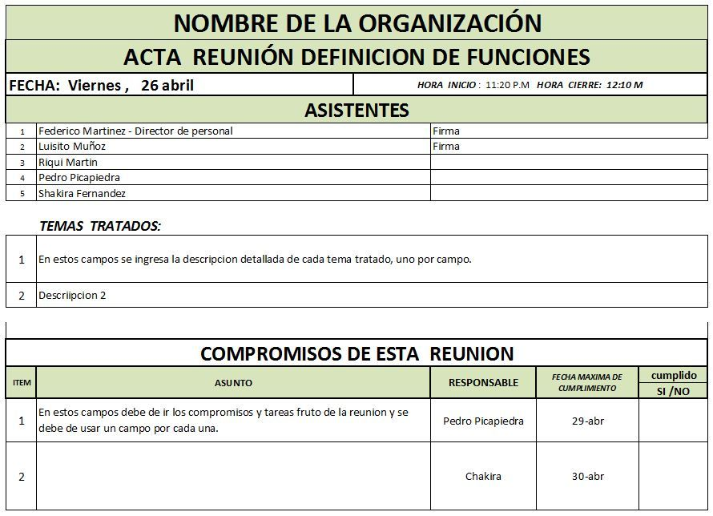

**Figura 5. Reuniones** (Carmona, 2020)

**Calendarizar:** Define cuándo y con qué frecuencia se llevarán a cabo los procesos de gestión de riesgos a lo largo del ciclo de vida del proyecto, establece los protocolos para la utilización de las reservas para contingencias del cronograma y establece las actividades de gestión de riesgos a incluir en el cronograma del proyecto. (Project Management Institute, Inc., 2013)

**Ejemplo:**

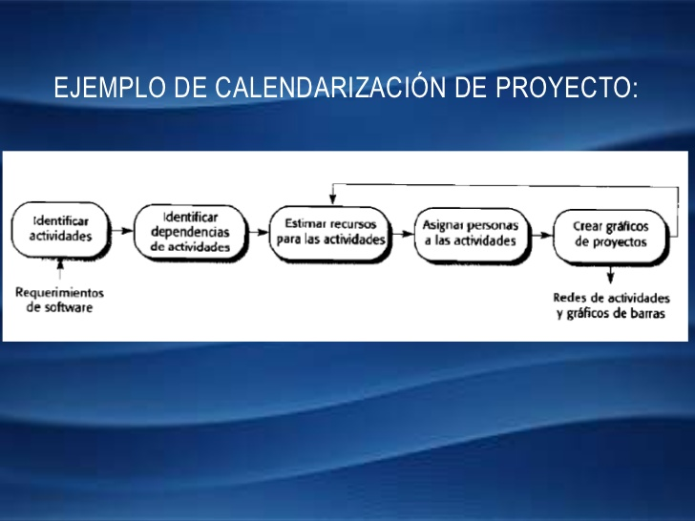

**Figura 6. Ejemplo Calendarización** (Marcias, 2011)

# REFLEXIÓN

|  |  |  |  |  |  |  |
| --- | --- | --- | --- | --- | --- | --- |
| Integrantes | 1 | 2 | 3 | 4 | 5 | Total |
| 1. Angel Isai Albarrán González | 8 | 9 | 8 | 8 | 8 | 41 |
| 2. Juan Jesús Delgado López | 9 | 8 | 8 | 8 | 8 | 41 |
| 3. Eber Emanuel Hernández Martínez | 8 | 8 | 8 | 8 | 9 | 41 |
| 4. Alfonso Mondragón Montes | 9 | 8 | 8 | 8 | 8 | 41 |
| 5. Erika Vega Valdes | 8 | 8 | 8 | 9 | 8 | 41 |

# bIbliografía

Alvarez, S. (06 de Julio de 2006). *https://desarrolloweb.com/*. Recuperado el 19 de Junio de 2020, de https://desarrolloweb.com/articulos/importancia-documentacion.html

Borda, P., Dabenigno, V., Güelman, M., & Freidin, B. (Edits.). (1 de Abril de 2017). *elibro.net*. Recuperado el 16 de Junio de 2020, de elibro.net: https://elibro.net/es/ereader/bidigecest/66349

Carmona, J. (01 de Enero de 2020). *www.pinterest.com*. Recuperado el 19 de Junio de 2020, de https://www.pinterest.com/pin/361273201342446223/

Delgado, S. (03 de Febrero de 2020). *https://sisdoc.es/*. Recuperado el 18 de Junio de 2020, de https://sisdoc.es/gestion-documental-documentacion-tecnica-proyectos/

Gbegnedji, G. (7 de Febrero de 2016). *www.gladysgbegnedji.com/*. Recuperado el 16 de Junio de 2020, de www.gladysgbegnedji.com/: https://www.gladysgbegnedji.com/realizar-el-analisis-cualitativo-de-riesgos/

Gbegnedji, G. (7 de Agosto de 2016). *www.gladysgbegnedji.com/*. Recuperado el 16 de Junio de 2020, de www.gladysgbegnedji.com/: https://www.gladysgbegnedji.com/realizar-el-analisis-cuantitativo-de-riesgos/

HostingPedia. (24 de Enero de 2019). *MySQL*. Obtenido de HostingPedia: https://hostingpedia.net/mysql.html

idisl.info. (30 de Septiembre de 2018). *https://idisl.info/*. Recuperado el 19 de Junio de 2020, de https://idisl.info/revision-tecnica-de-documentacion-recomendaciones/

Ionos. (16 de Marzo de 2020). *CodeIgniter, el peso pluma de los frameworks PHP*. Obtenido de Ionos: https://www.ionos.mx/digitalguide/paginas-web/desarrollo-web/codeigniter-framework-php-rapido-y-versatil/

Marcias, J. (7 de Diciembre de 2011). *es.slideshare.net*. Recuperado el 19 de Junio de 2020, de https://es.slideshare.net/jose_macias/calendarizacin-de-proyectos-de-software-10507081

marketiWeb. (1 de Enero de 2020). *¿Qué es la arquitectura MVC y cuáles son sus ventajas?* Obtenido de marketiWeb: https://marketiweb.com/empresa/blog/item/114-que-es-la-arquitectura-mvc-y-cuales-son-sus-ventajas

Novoseltseva, E. (01 de Enero de 2020). *https://apiumhub.com/*. Recuperado el 18 de Junio de 2020, de https://apiumhub.com/es/tech-blog-barcelona/herramientas-documentacion-tecnica/

Project Management Institute, Inc. (01 de Enero de 2013). *libros_pmbok_guide5th_spanish.pdf* (5ta ed.). Pensilvania. Recuperado el 19 de Junio de 2020, de file:///C:/Users/equipo/Downloads/libros_pmbok_guide5th_spanish.pdf

sites. (19 de Enero de 2020). *https://sites.google.com/*. Recuperado el 19 de Junio de 2020, de https://sites.google.com/site/admdeproyectinginf/temario/unidad-ii-inicio-del-proyecto/2-2-importancia-del-proyecto-documentacion-que-lo-integran-y-su-funcion

# diagrama de actividades

|  |  |  |  |  |  |  |  |
| --- | --- | --- | --- | --- | --- | --- | --- |
| # | Actividad | Responsable (s) | Fechas | | | | Áreas de mejora y tentativa solución |
| Inicio Propuesto | Fin  Propuesto | Inicio Real | Fin Real |
| 1 | Introducción | Erika | 18/06/2020 | 18/06/2020 | 19/06/2020 | 19/06/2020 |  |
| 2 | Requerimientos funcionales y no funcionales | Jesús | 12/06/2020 | 12/06/2020 | 17/06/2020 | 18/06/2020 |  |
| 3 | Justificación de la selección de la tecnología web a emplear | Jesús | 12/06/2020 | 12/06/2020 | 18/06/2020 | 18/06/2020 | Realizar con más anticipación las actividades, tomar más tiempo para investigar el tema y realizarlo con más facilidad. |
| 4 | Mapa de navegación | Angel | 13/06/2020 | 13/06/2020 | 13/06/2020 | 13/06/2020 |  |
| 5 | Bocetos del sitio web | Angel | 13/06/2020 | 13/14/2020 | 15/06/2020 | 18/06/2020 |  |
| 6 | Justificación y ventajas de la selección de la estructura y navegación. | Angel | 14/06/2020 | 14/06/2020 | 18/06/2020 | 19/06/2020 |  |
| 7 | Diagrama ER, relacional y diagrama de clases | Angel | 14/06/2020 | 15/06/2020 | 15/06/2020 | 15/06/2020 |  |
| 8 | Interfaces (código de las pantallas del sitio, código fuente de las páginas creadas, código de las clases del sitio y documentación de errores y de pruebas.) | Alfonso/Eber | 13/06/2020 | 18/06/2020 | 14/06/2020 | 19/06/2020 | Realizar las pantallas lo mas parecidas a los bocetos propuestos, corregir detalles de las vistas. |
| 9 | Análisis cualitativo de riesgos (Cuadro sinóptico y una reflexión) | Jesús | 13/06/2020 | 14/06/2020 | 18/06/2020 | 19/06/2020 | Realizar con más anticipación las actividades, tomar más tiempo para investigar el tema y realizarlo con más facilidad. |
| 10 | Análisis cuantitativo de riesgos (Cuadro sinóptico y una reflexión) | Jesús | 14/06/2020 | 15/06/2020 | 18/06/2020 | 19/06/2020 | Realizar con más anticipación las actividades, tomar más tiempo para investigar el tema y realizarlo con más facilidad. |
| 11 | Riesgos plan de riesgos, base de datos de riesgos y herramientas para la administración de riesgos | Erika | 13/06/2020 | 15/06/2020 | 17/06/2020 | 19/06/2020 |  |
| 12 | Investigación conceptos, calendarizar las tareas y programar reuniones | Erika | 15/06/2020 | 16/06/2020 | 17/06/2020 | 19/06/2020 | Realizar con mas anticipación las actividades, tomar mas tiempo para investigar el tema y realizarlo con más facilidad. |
| 13 | Desarrollo del documento | Erika | 18/06/2020 | 19/06/2020 | 18/06/2020 | 19/06/2020 |  |
| 14 | Anexos (minuta) | Jesús | 12/06/2020 | 13/06/2020 | 12/06/2020 | 16/06/2020 |  |